St. Wijkbelang Heerenveen - Noord

Ben Takkenberg, secretaris

secretaris@heerenveennoord.nl

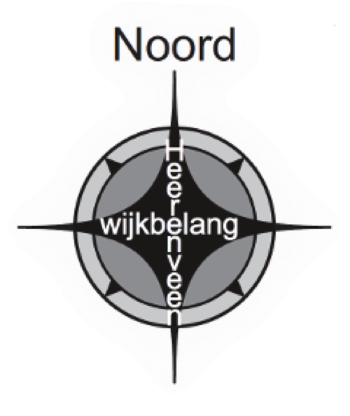

**Jaarverslag 2016/2017**

**Bestuur Wijkbelang Heerenveen-Noord**

Het bestuur van Wijkbelang Heerenveen-Noord bestaat uit de volgende personen:

* Hans Jantzen: Voorzitter
* Ben Takkenberg: secretaris (per maart 2017)
* Henk Liemburg: penningmeester
* Stina van der Ploeg: algemeen lid
* Lieuwe de Vries: algemeen lid (per december 2016)

De werkzaamheden worden vanuit Caleidoscoop ondersteunt door Ellen Akkerman

**Jaarvergadering**

De jaarvergadering van Wijkbelang Heerenveen-Noord werd op 29 september 2016 gehouden in De Van Maasdijkschool. Op deze vergadering waren 29 bewoners aanwezig en het voltallig bestuur. Een belangrijk deel stond in het teken van het ontwerp Fok/Schans. Na de pauze werd er door Joop Hofman een prestentatie gehouden over burgerparticipatie.

**GGZ**

De GGZ heeft Wijkbelang en de buurt steeds betrokken bij activiteiten die door hen werden georganiseerd. Tevens zijn er cliënten van de GGZ ingetrokken in de oude Batavusfabriek Wijkbelang Heerenveen-Noord heeft die proces samen met de bewoners gevolgd. Eind 2016 heeft Wijkbelang een subsidie gegeven voor het organiseren van een kerstdiner bij de GGZ.

**Ontwikkeling Fok/Schans**

Wijkbelang Heerenveen-Noord heeft de afgelopen maanden de ontwikkelingen van Fok/Schans op de voet gevolgd. De Fok is aangepakt en men is nu bezig met het gedeelte van de Schans. De verwachting is dat dit begin november af is. Ook heeft Wijkbelang Heerenveen-Noord opdracht gegeven voor het ontwerp van een kunstwerk van de Terbandsterschans op de hoek van Fok/Schans. Hier is de kunstenaar Albert Oost druk mee bezig.

**Pand Stationsplein**

Bewoners hebben eind vorig jaar een brief naar de gemeente gestuurd over de aanhoudende klachten van geluidsoverlast van het pand. Begin 2017 heeft de gemeente afspraken gemaakt met de eigenaar van het pand om de geluidsoverlast te beperken.

**AZC**

De gemeente had besloten dat er op het evenemententerrein van Heerenveen-Noord een AZC zou komen. In 2016 werden de plannen hiervoor tijdelijk stil gelegd en in maart 2017 heeft de gemeente aangegeven dat de plannen van de baan zijn.

**Kerk Fok**

De Kerk aan de Fok staat op te koop en Wijkbelang Heerenveen-Noord heeft meegedacht voor de bestemming van het pand. Twee studenten hebben begin 2017 een onderzoek gedaan en zij kwamen tot een conclusie van een Multifunctioneel Centrum voor de Wijk.

**Verkeersplan**

Wijkbelang Heerenveen-Noord heeft in 2016 en 2017 betrokken geweest voor de input van het Gemeentelijk Verkeersplan. Hiervoor zijn drie bijeenkomsten geweest die zijn bezocht door Wijkbelang Heerenveen-Noord.

**Geluidsoverlast**

Vanuit bewoners heeft Wijkbelang Heerenveen-Noord te horen gekregen dat er veel geluidsoverlast is van de snelweg. Hiervoor heeft Wijkbelang Heerenveen-Noord een enquête opgesteld om de overlast te inventariseren.

Heerenveen, september 2017